GU Portfolio

Enkel variant

Den enkla varianten av GU Portfolio baseras på **videogalleriet**. Till det läggs en ny **Navigeringskomponent**, en komponent för att **Lista studenter** och en **Studentdetalj**-komponent.

Vi lägger även till möjlighet för studenten att **skapa nya innehåll direkt från sidan**.

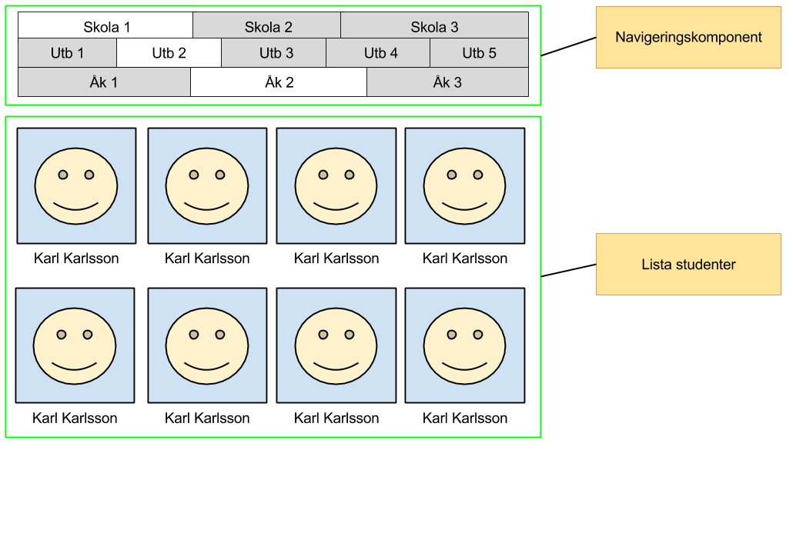

* Filmer läggs upp manuellt på Show and Share alt. Flashservern och länkas in via innehåll som skapas i Infoglue, på samma sätt som man gör i komponenten GU Slider idag. Det kommer alltså inte att gå att ladda upp film direkt från webbsidan i denna version. Det kommer heller inte att gå att hämta listor med filmer från Show And Share, utan alla listor måste skapas manuellt med IG-innehåll.
* Vi lägger till hantering av PDF:er i videogallerikomponenten så studenter som skriver saker kan visa upp sina verk.
* Alla listor med verk för enheter (utbildningar och årskurser) länkas in manuellt av en redaktör.
* Redaktören skapar alla studentinnehåll, placerar dem i rätt mapp och sätter rättigheter på dem så studenterna kan redigera sina egna innehåll men ingen annans.
* Studenter flyttas manuellt mellan årskurser av en redaktör.
* Vi använder lättredaktörsläget så studenten kan lägga till nya verk och redigera sin presentation.
* Vi använder funktionen "Min hemsida" så studenten enkelt kan komma till sin portfoliosida.
* Sök blir endast den vanliga Siteseeker-söken.
* Det går inte att blanda innehåll från S&S med innehåll uppladdat i IG.

## 

## Att bygga

### Navigeringskomponent

En ny navigeringskomponent för att klicka runt bland utbildningar och årskurser. Utbildningarna och årskurserna representeras av mappar i innehållsträdet, och utifrån dessa byggs en navigering upp.

Komponenten länkar tillbaka till sig själv.

*Egenskaper*

|  |  |
| --- | --- |
| Startmapp | Peka ut den mapp som navigeringen ska utgå ifrån. |

### Lista studenter

Detta är en komponent för att lista studenter med namn och bild. När man klickar på studenten tas man till en detaljsida där studenten presenteras i detalj.

Den har två användningsområden:

**1. Visa studenter i en årskurs på en utbildning**.

Komponenten hämtar alla student-innehåll som ligger i en vald mapp. Vilken mapp som används bestäms av det mapp-id som skickats in från navigeringskomponenten eller den mapp som valts i egenskapen **Studentmapp**.

**2. Visa alumner eller andra utvalda personer**

Komponenten ska även ha en funktion för att visa en lista av handplockade studentinnehåll.

Om man både valt en mapp och pekat ut alumner kommer alumnerna att visas.

*Egenskaper*

|  |  |
| --- | --- |
| Detaljsida | Peka ut den sida som ska användas för att visa studenten i detalj. |
| Studentmapp | Peka ut den mapp som innehåller de studentinnehåll du vill visa. |
| Alumner | Peka manuellt ut de studenter som ska visas i listan. |

### Studentdetalj

Komponent för att presentera en student i detalj.

Den presenterar alla uppgifter om studenten + foto.

Vilken student som visas bestäms av det student-id som skickats in i URL:en.

### Anpassning av videogalleriet

* Videogalleriet kompletteras med en funktion för att skapa nya Infoglueinnehåll för filmer, bilder och PDF:er. Vi använder Infoglues befintliga remote content service för detta och bygger inga anpassade gränssnitt för detta.
* Komponenten anpassas för att kunna läsa in innehåll från en viss mapp för att kunna visa alla innehåll för en student (mappens id sätts via property eller parameter)
* Vi behöver lägga till möjlighet att visa PDF er i galleriet. I listan ska det visas en PDF-ikon och när man klickar på den ska PDF:en visas i ett nytt fönster.

*Nya egenskaper*

|  |  |
| --- | --- |
| Innehållsmapp | Peka ut den mapp som innehåller innehållen som ska visas. |
|  |  |

## Nya innehållstyper

### PortfolioPerson

- Namn

- Beskrivning

- Foto

- Skostorlek

- ...

Dessa innehåll placeras i mappar i innehållsträdet som representerar utbildningen och dess årskurser:

- Fotohögskolan

- Årskurs 1

- Kalle Karlsson

* Beskrivningsinnehåll

* Mediacontent

* Mediacontent

* ...

...

- Årskurs 2

- Lasse Larsson

* Beskrivningsinnehåll

* Mediacontent

* Mediacontent

* ...

...

...

...

## Övrigt

Joakim behöver ta fram design för GU Play.

## Avgränsningar

* Vi bygger Portfolio på befintlig grafisk profil.
* Sök blir endast den vanliga Siteseeker-söken.
* All hantering av studenter (upplägg, byte av årskurs o.s.v.) sköts manuellt av redaktören i Infoglue.

## Tidsuppskattning

**140h - 180h**

GU Portfolio

Avancerad variant

I den avancerade varianten finns all funktionalitet som ryms i den enkla varianten plus följande funktioner:

* Uppladdning av video direkt från webbsidan. Detta innebär integration med Show and Share.
* Integration mot Ladok för att hämta uppgifter om studenter på olika årskurser och liknande.
* Utökad Siteseeker-sök med filmikon mm för att skilja ut filmer från det övriga sökresultatet.
* Möjlighet att blanda innehåll från S&S med innehåll uppladdat i IG utan att behöva länka in S&S-materialet manuellt.

## Tidsuppskattning

Vi kan ta fram en tidsuppskattning om den avancerade varianten blir aktuell.